艾德克斯IT6500直流电源系列针对汽车电子稳定性测试的解决方案
汽车供电系统输出复杂，大电流马达、电磁阀等各种元件导致供电电压输出经常发生波动，大电压脉冲或跌落现象频繁发生，对车内电子产品能否稳定工作造成挑战。因此，为方便汽车电子行业相关产品的测试，业界有一些通用的标准，汽车电子产品的生产制造企业使用这些标准中所规定的测试波形进行产品测试。目前，针对于汽车电子，艾德克斯提供的是基于ISO16750-2（道路车辆电气电子设备的环境条件和试验第2部分：电气负荷）和DIN40839（汽车中的电磁兼容性，12V和24V辅助电路中供电线的导线扰动量）标准，针对汽车在复杂工况下以及汽车电源异常时，车载电子设备稳定性的测试解决方案，可测试对象包括电动车窗、雨刮器、车载音响设备等众多汽车电子电器。
引擎启动测试由于汽车电路所提供的电压在引擎启动的瞬间会快速跌落，当引擎启动后又会瞬间归位，因此为了验证汽车电子能否承受这种快速的电压跌落带来的冲击并在此状况下稳定工作，DIN40839和ISO16750-2标准中，都对汽车引擎在启动的瞬间时电路所提供的电压变化规定了标准的测试波形，如图1所示。
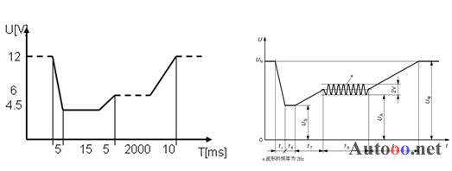
图1：DIN40839 & ISO16750-2标准中规定的汽车引擎启动电压扰动波形
从图1中可以看出，这两个电压波形极为相似，只是在ISO16750-2标准中规定的波形，t8时间段叠加了一段交流纹波，这是为了更好的模拟真实引擎启动时的电路特征。汽车电子生产企业通常使用两者中的一种来进行产品测试。不论使用哪一种测试波形，艾德克斯IT6500系列直流电源已经将两者都内置在仪器中，工程师直接调取使用即可，无需手动编程。从示波器中可以观察到IT6500系列直流电源内置的汽车引擎启动电压波形如图2所示，与ISO16750-2和DIN40839标准完全吻合。
苏州德锐控电子有限公司
联系人：陶小立
电话：0512-68054320
手机：13626191315 18094251682
传真：0512-68054320
Q Q： 313776196
Email: sz_drk@126.com
地址:苏州高新区邓尉路9号润捷广场1-1208室

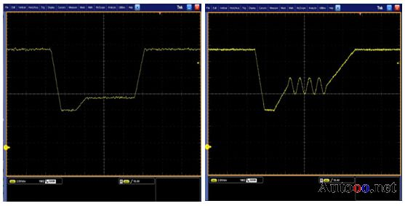
图2：IT6500系列直流电源内置符合DIN40839 & ISO16750-2标准的引擎启动测试波形
电压跌落测试
汽车电子电器都是并联在一个汽车电路中的，而每一个电子设备都有一个单独的电路来控制，如图3所示。
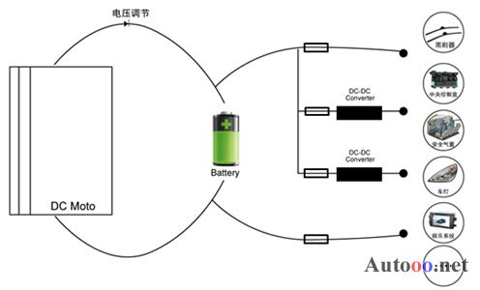
图3：汽车电路示意图
为了保护用电器安全，每个电路都有一个熔断器，当电流过大时切断该回路，保护电子设备。当某一个熔断器熔断时，会造成其他电路供电设备的电压瞬间跌落，如果用电器不能承受这种电压跌落所带来的冲击的话，就会损坏。工程师还是利用ISO-16750-2标准规定的波形来进行汽车电子熔断器熔断的测试。在艾德克斯IT6500系列直流电源中将该波形调取出来测试，所使用的电压跌落波形如图4所示。
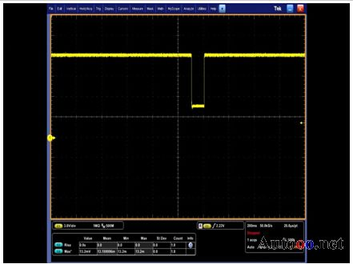
图4：IT6500系列直流电源内置符合ISO16750-2标准的电压跌落测试波形
复位性能测试
汽车中的不少用电器中都包含了微控制器，而微控制器是一个非常典型的具有复位功能的器件。所谓复位功能，就是在经过了电压瞬时跌落后，当电压恢复到原始值时，用电器快速回到正常稳定的工作状态。艾德克斯IT6500系列直流电源内置的复位性能测试的标准波形如图5所示，完全符合ISO-16750-2标准。
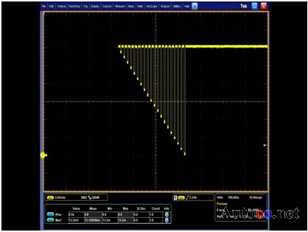
图5：IT6500系列直流电源内置符合ISO16750-2标准的复位性能测试波形
从图5的测试波形中可以看出，在进行汽车电子复位性能测试时，IT6500系列直流电源内置的电压波形是有规律的梯度曲线，其供电电压以5％的速率下降，保持5s，再上升到起始值，至少保持10s进行功能测试；然后电压再下降，如此循环往复，能够确保待测设备的复位功能得到充分检验。
IT6500自动宽范围大功率可编程直流电源的特性简介
一．宽范围设计，自动调整最大电压/电流值
IT6500系列具有同类产品最宽广的电压/电流使用率，大大提高应用范围。比如1200W的型号，在80V/60A内可调，可替代80V/15A、20V/60A等多种机型。详见下图：
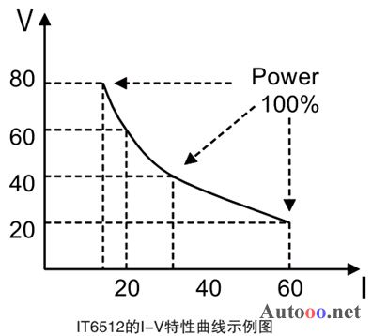
二．小体积，大功率
IT6500系列为艾德克斯大功率可编程直流电源系列产品，最大功率的范围为800W-6KW，共有12个型号。高功率密度设计最大程度节约机柜空间，6KW仪器仅4U。

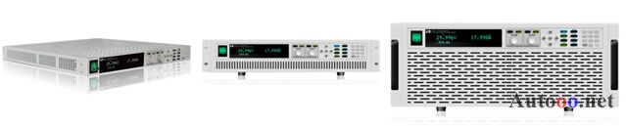
IT6500系列产品外观
三．主从串并联应用
艾德克斯IT6500系列可以通过新型主从串并联模式来扩展电压/电流/功率，满足更大功率的测试需求，可由一台主机控制多台从机，更加方便控制，应用于某些测试环境中具有独特优。
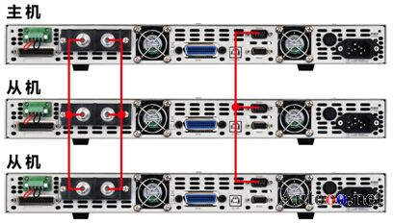
IT6512三台串联示意图
同时，艾德克斯也充分考虑到不同的测试环境对于通讯的需求，在IT6500系列直流电源中内置了GPIB/USB/RS232等多种通讯接口以及模拟量控制接口，应对各种通讯和控制的需要。
本文主要介绍艾德克斯IT6500系列直流电源针对汽车电子稳定性测试的解决方案，该系列电源在电机、航天航空电源等领域亦有广泛应用。
苏州德锐控电子有限公司
联系人：陶小立
电话：0512-68054320
手机：13626191315 18094251682
传真：0512-68054320
Q Q： 313776196
Email: sz_drk@126.com
地址:苏州高新区邓尉路9号润捷广场1-1208室

